FORMAT LAPORAN PAKTIKUM DASAR PEMROGRAMAN
Percobaan 1 - Instalasi JDK
Bukti Percobaan :
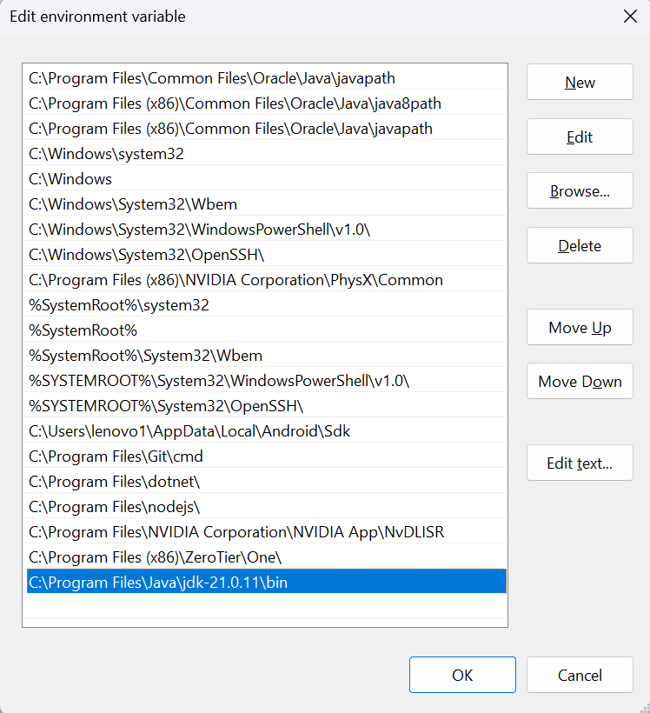
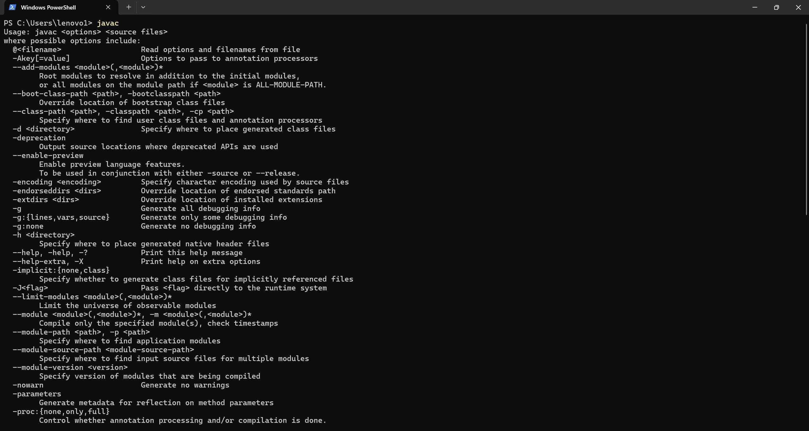
- Screenshoot Code program percobaan 1
- Screenshoot Hasil running

Pertanyaan
- Jelaskan apa kegunaan memasukkan lokasi folder bin dari Java ke dalam variabel PATH! : Agar cmd/terminal dapat mengenali javac.exe dan mengeksekusinya
- Jelaskan Kegunaan perintah javac ketika masuk di command prompt! : Untuk memastikan bahwa path sudah dikonfigurasi dengan benar dan dapat bekerja sesuai ekspektasi

Percobaan 2
Bukti Percobaan :
- code program
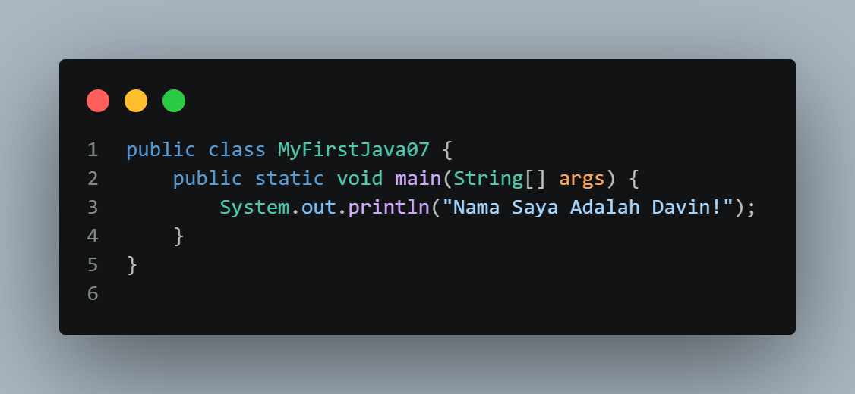
- compile source code
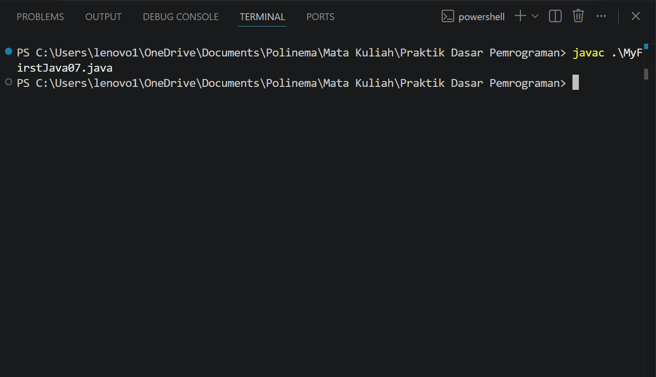
- hasil compile menghasilkan file .class
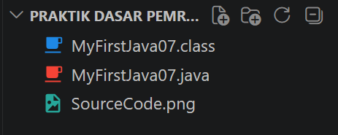

Hasil running :
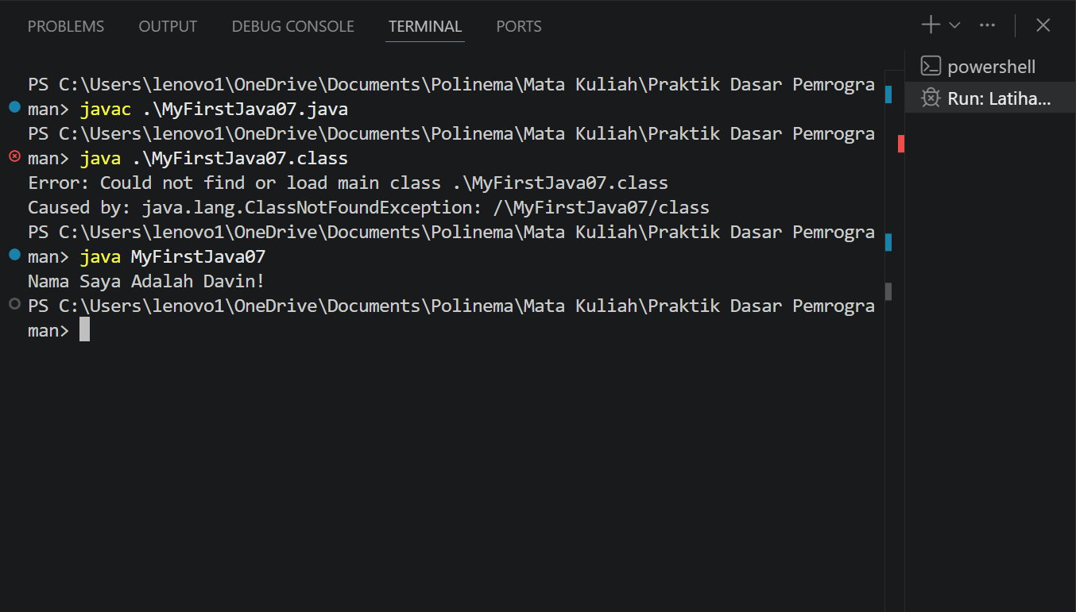

Pertanyaan
- Jelaskan fungsi perintah javac MyFirstJava00.java pada percobaan diatas! : Fungsi dari perintah javac MyFirstJava07.java pada percobaan diatas Adalah untuk mengcompile file java menjadi class yang dapat dimengerti java
- Jelaskan fungsi perintah java MyFirstJava00 pada percobaan diatas! : Fungsi dari perintah java MyFirstJava07 pada percobaan diatas adalah untuk menjalankan sebuah class Bernama MyFirstJava07 yang telah dicompile

Percobaan 3
Bukti Percobaan :
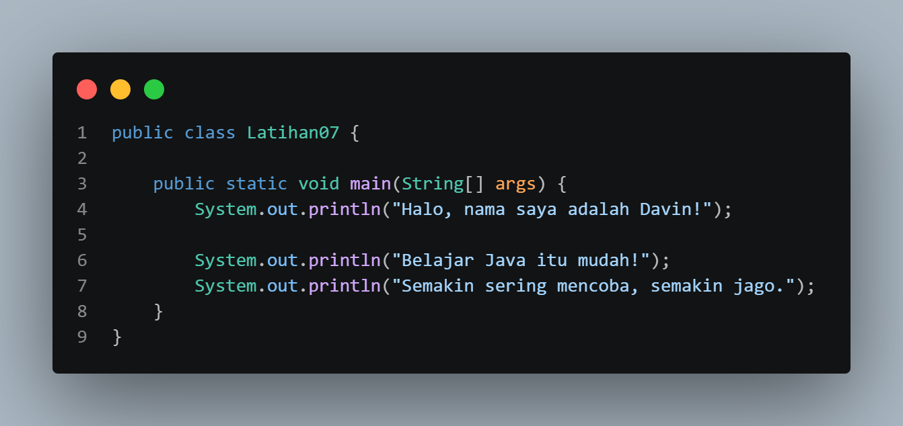
Hasil running
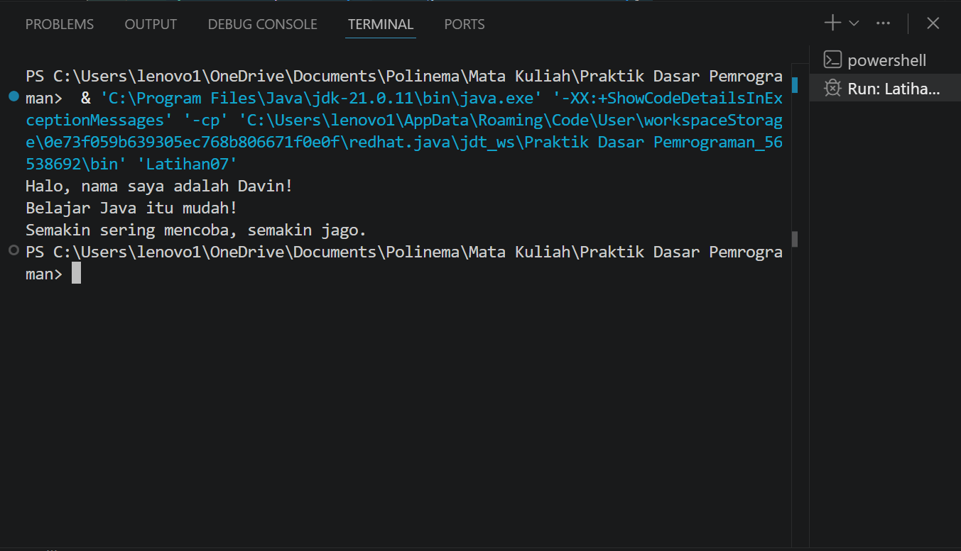
Pertanyaan:
- jawaban :
modifikasi code program:
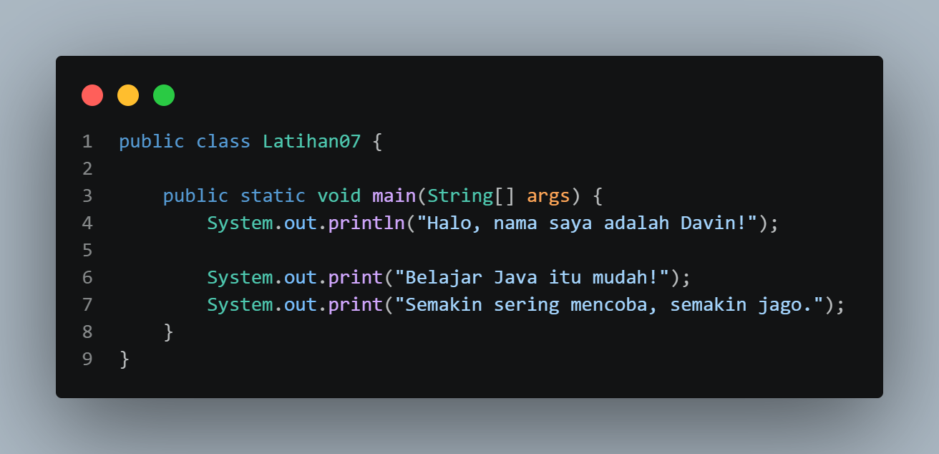
Hasil running :
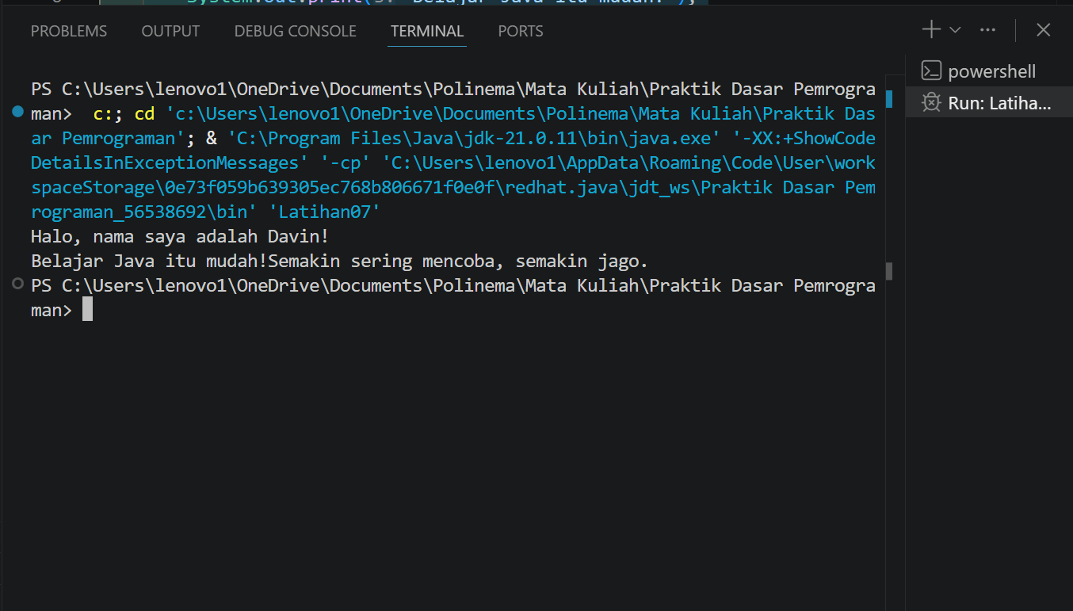
- Perbedaan dari System.out.println() dengan System.out.print() ada pada perilakunya, System.out.println() memberikan ENTER/new line setelah selesai menampilkan pesannya, sedangkan System.out.print() tidak memberikan ENTER/new line setelah selesai menampilkan pesannya
- Jawaban:
  - Modifikasi code program: 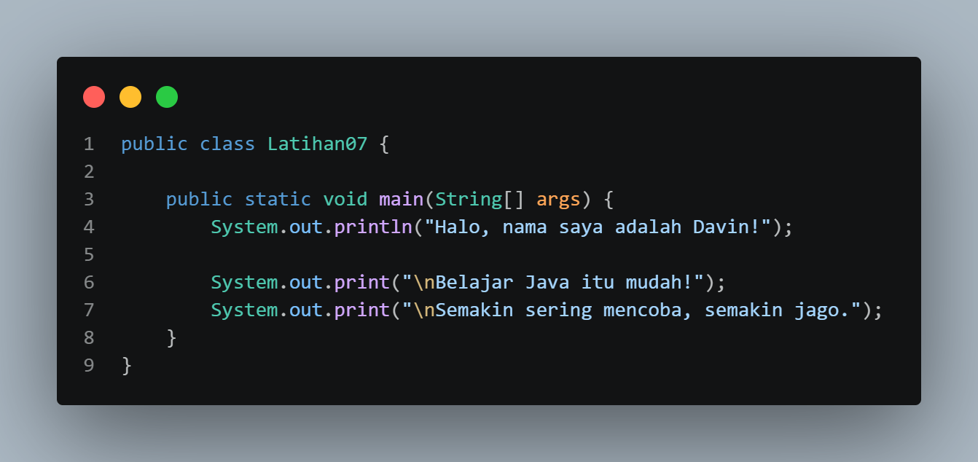
  - Hasil running: 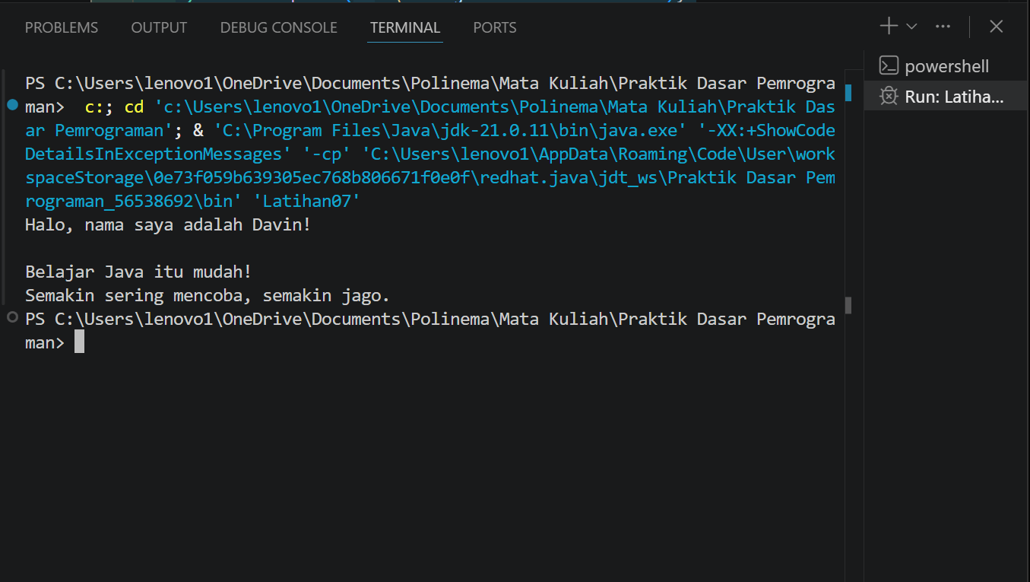
- Fungsi perintah \n pada baris 6 dan 7 adalah untuk memberikan ENTER/new line diposisi dimana perintah itu dituliskan. Dalam kasus ini, perintah tersebut dituliskan di awal pesan sehingga sebelum menampilkan pesan, aka ada ENTER/new line
- Jawaban:
  - Modifikasi code program 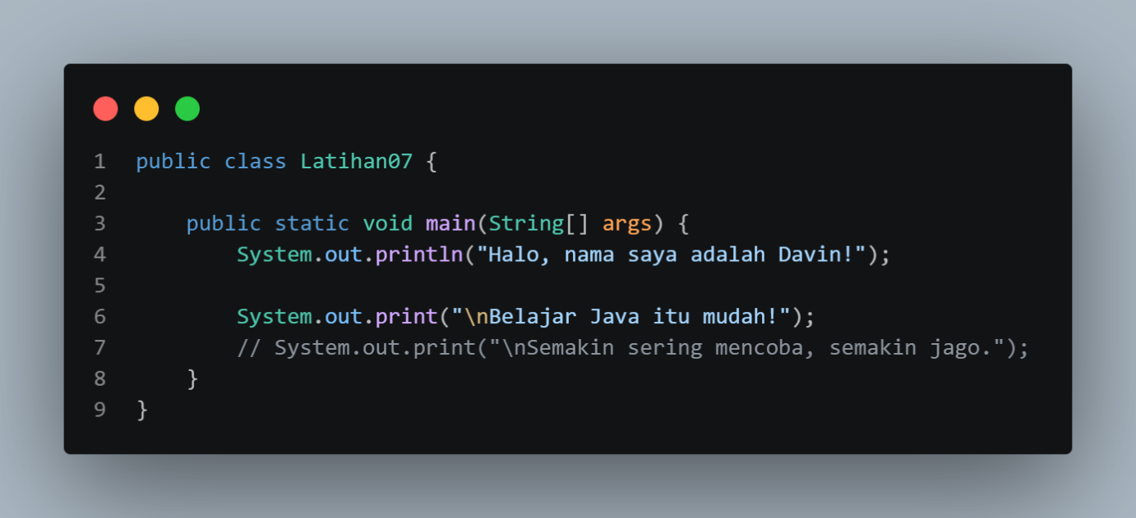
  - Hasil running: 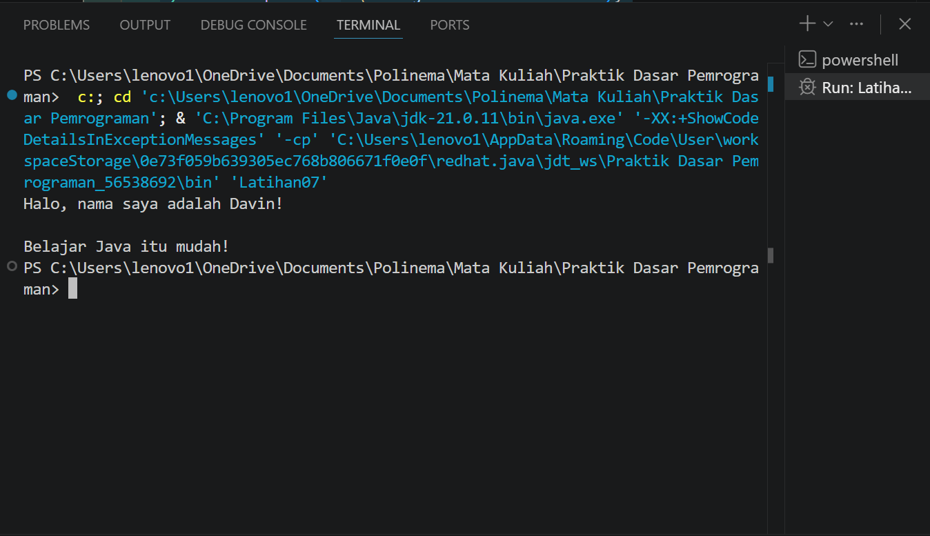
- Fungsi karakter // pada code program tersebut adalah agar java mengabaikan code yang ada dibelakang karakter // dan tidak menjalankannya

Tugas

- Jawaban:
  - Code program: 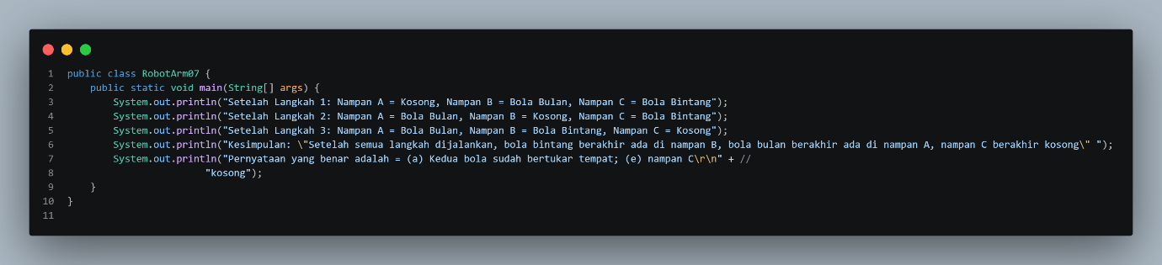
  - Hasil running: 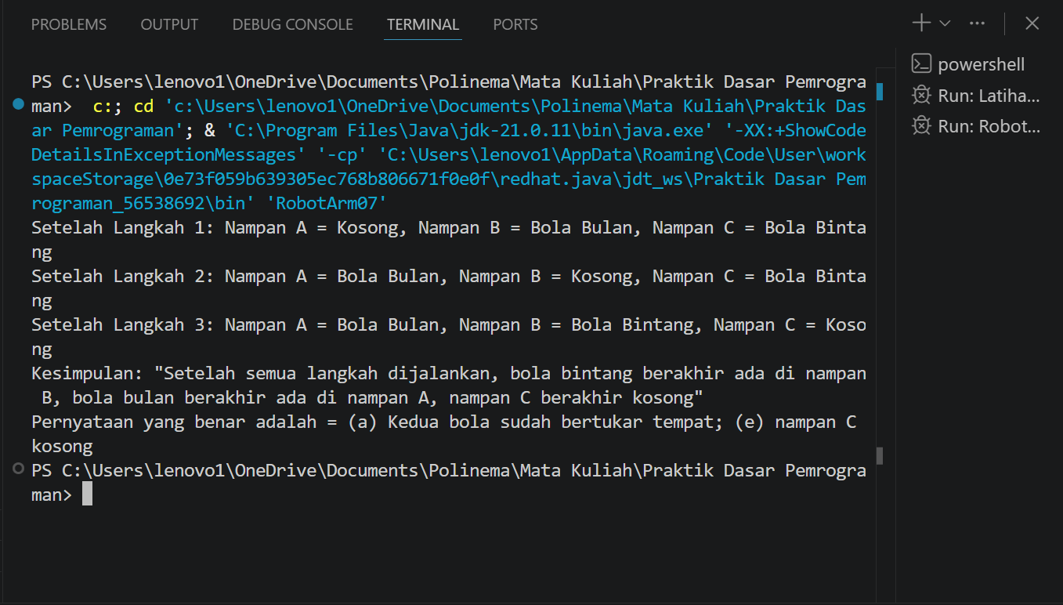

NB :* kalimat dicetak miring boleh dihapus dalam laporan

